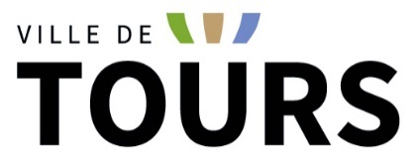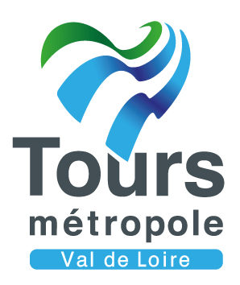

**AVENUE MARCEL DASSAULT**

Madame, Monsieur,

Afin d'améliorer et valoriser l'espace public de votre quartier, la Ville de Tours et Tours Métropole Val de Loire ont décidé d'entreprendre des travaux de réalisation de revêtement de voirie dans l’avenue Marcel-Dassault pour le tronçon du giratoire Portalis au giratoire de l’Auberdière.

**Les travaux débuteront le lundi 9 juillet 2018 et dureront 2 semaines.**

Pendant les travaux, la circulation sera déviée et seulement les accès des véhicules des riverains seront possibles suivant l’avancement du chantier. Les déviations seront mises en place pour accéder aux commerces. Les travaux d’enrobé sont prévus de nuit en route barrée.

La durée des travaux est conditionnée par les aléas météorologiques ou imprévus techniques.

Le service voirie reste à votre écoute, et répondra à toute question relative à ces aménagements. Vous pouvez le contacter en semaine (hors WE) de 8h30 à 17h00 (16h30 le vendredi) au :

**02 47 21 67 15**

Nous vous remercions de votre compréhension pour la gêne occasionnée.

**Tours Métropole**

**Val de Loire**

60 avenue Marcel Dassault

CS 30651

37206 Tours Cedex 3

Tél : 02 47 21 67 15

Courriel: voirie@tours-metropole.fr